Белорусский государственный технологический университет

Проектирование программного обеспечения

**Тема:** «Интерфейс» бронирования номеров

**Цель:** упрощение процесса бронирования номеров, который позволит пользователям быстро найти оптимальный отель, легко и удобно забронировать номера и отсортировать их по различным критериям.

Самсоник Анастасия

ИСиТ 3-1

# 1. Постановка задачи

Задачи интерфейса:

1. Поиск отелей и номеров: Пользователи могут быстро и удобно находить отели и номера, соответствующие их предпочтениям и бюджету, с помощью различных фильтров и параметров поиска.

2. Бронирование номеров: Пользователи могут легко и надежно бронировать номера в выбранных отелях на удобные даты и время. Система должна обеспечивать онлайн-оплату и подтверждение бронирования.

3. Управление бронированиями: Зарегистрированные пользователи должны иметь возможность управлять своими бронированиями, включая просмотр, редактирование и отмену бронирований через личные аккаунты.

4. Отзывы и рейтинги: Пользователи могут оставлять отзывы и оценки отелей, что помогает другим пользователям сделать информированный выбор.

5. Информация об отелях: Предоставление подробной информации об отелях, включая фотографии, описания, удобства и цены на номера.

6. Система рекомендаций: Предоставление рекомендаций и предложений пользователям на основе их предпочтений и истории бронирований.

7. Безопасность и конфиденциальность: Обеспечение безопасности данных пользователей, включая защиту личной информации и онлайн-платежей.

8. Поддержка и обратная связь: Предоставление круглосуточной технической поддержки и возможности связи с администрацией системы для решения вопросов и проблем пользователей.

9. Кроссплатформенность: Обеспечение доступа к системе через веб-интерфейс и мобильные приложения для различных платформ (iOS и Android).

10. Управление данными: Система должна эффективно управлять данными об отелях, номерах, бронированиях и пользователях, включая добавление, редактирование и удаление информации.

# 2. Описание программных средств

Отчёт по проектированию выполнялся в приложение MS Word 2019. Диаграммы и модели были построены в онлайн сервисе Drawio, имеющим открытый доступ. Режим использования: онлайн, через веб-браузер. Данные программные средства доступны на таких известных операционных системах, как Android, IOS, Windows, Linux, Mac OS.

Разработчиком Drawio является JGraph. Работа велась с функциональными моделями.

Разработка моделей IDEF0 выполняется в Edraw Max - приложение для деловой графики, в котором удобно создавать схемы, диаграммы, инфографику, иллюстрации для презентационных нужд и деловой литературы. Это векторное приложение, поэтому все фигуры из встроенной библиотеки редактируются со всеми преимуществами векторной графики. Принципиальным отличием от стандартных векторных редакторов является наличие коннекторов - соединительных линий и стрелок, которые программно прилипают к фигурам и при передвижении фигур двигаются вместе с ними.

EdrawMax V12.6 - 31 августа 2023 года.

# 3. Описание практического задания

Для выполнения практического задания была разработана основная бизнес-функция, которая описывает основную задачу интерфейса (Рисунок 3.1).

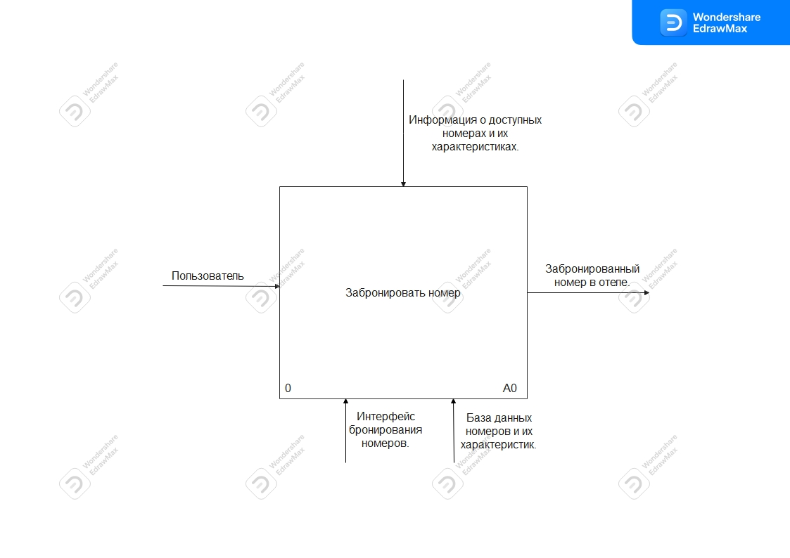

Рисунок 3.1 – Основная бизнес-функция

Основное действие в этой функции – Забронировать номер. Входящая стрелка является пользователем, с его предпочтениями и бюджетными ограничениями, на выходе функции забронированный номер в отеле. Управляющая стрелка содержит информацию о доступных номерах и их характеристиках. Механизмы управления (то, что используется для того, чтобы произвести необходимую работу) – это интерфейс бронирования номеров и база данных номеров и их характеристик.

Далее для более удобной работы с этой функцией была произведена декомпозиция (т.е. разбиение функции на несколько подзадач, которые более подробно описывают последовательность действий для достижения цели пользователем). Полученная диаграмма представлена на Рисунке 3.2.

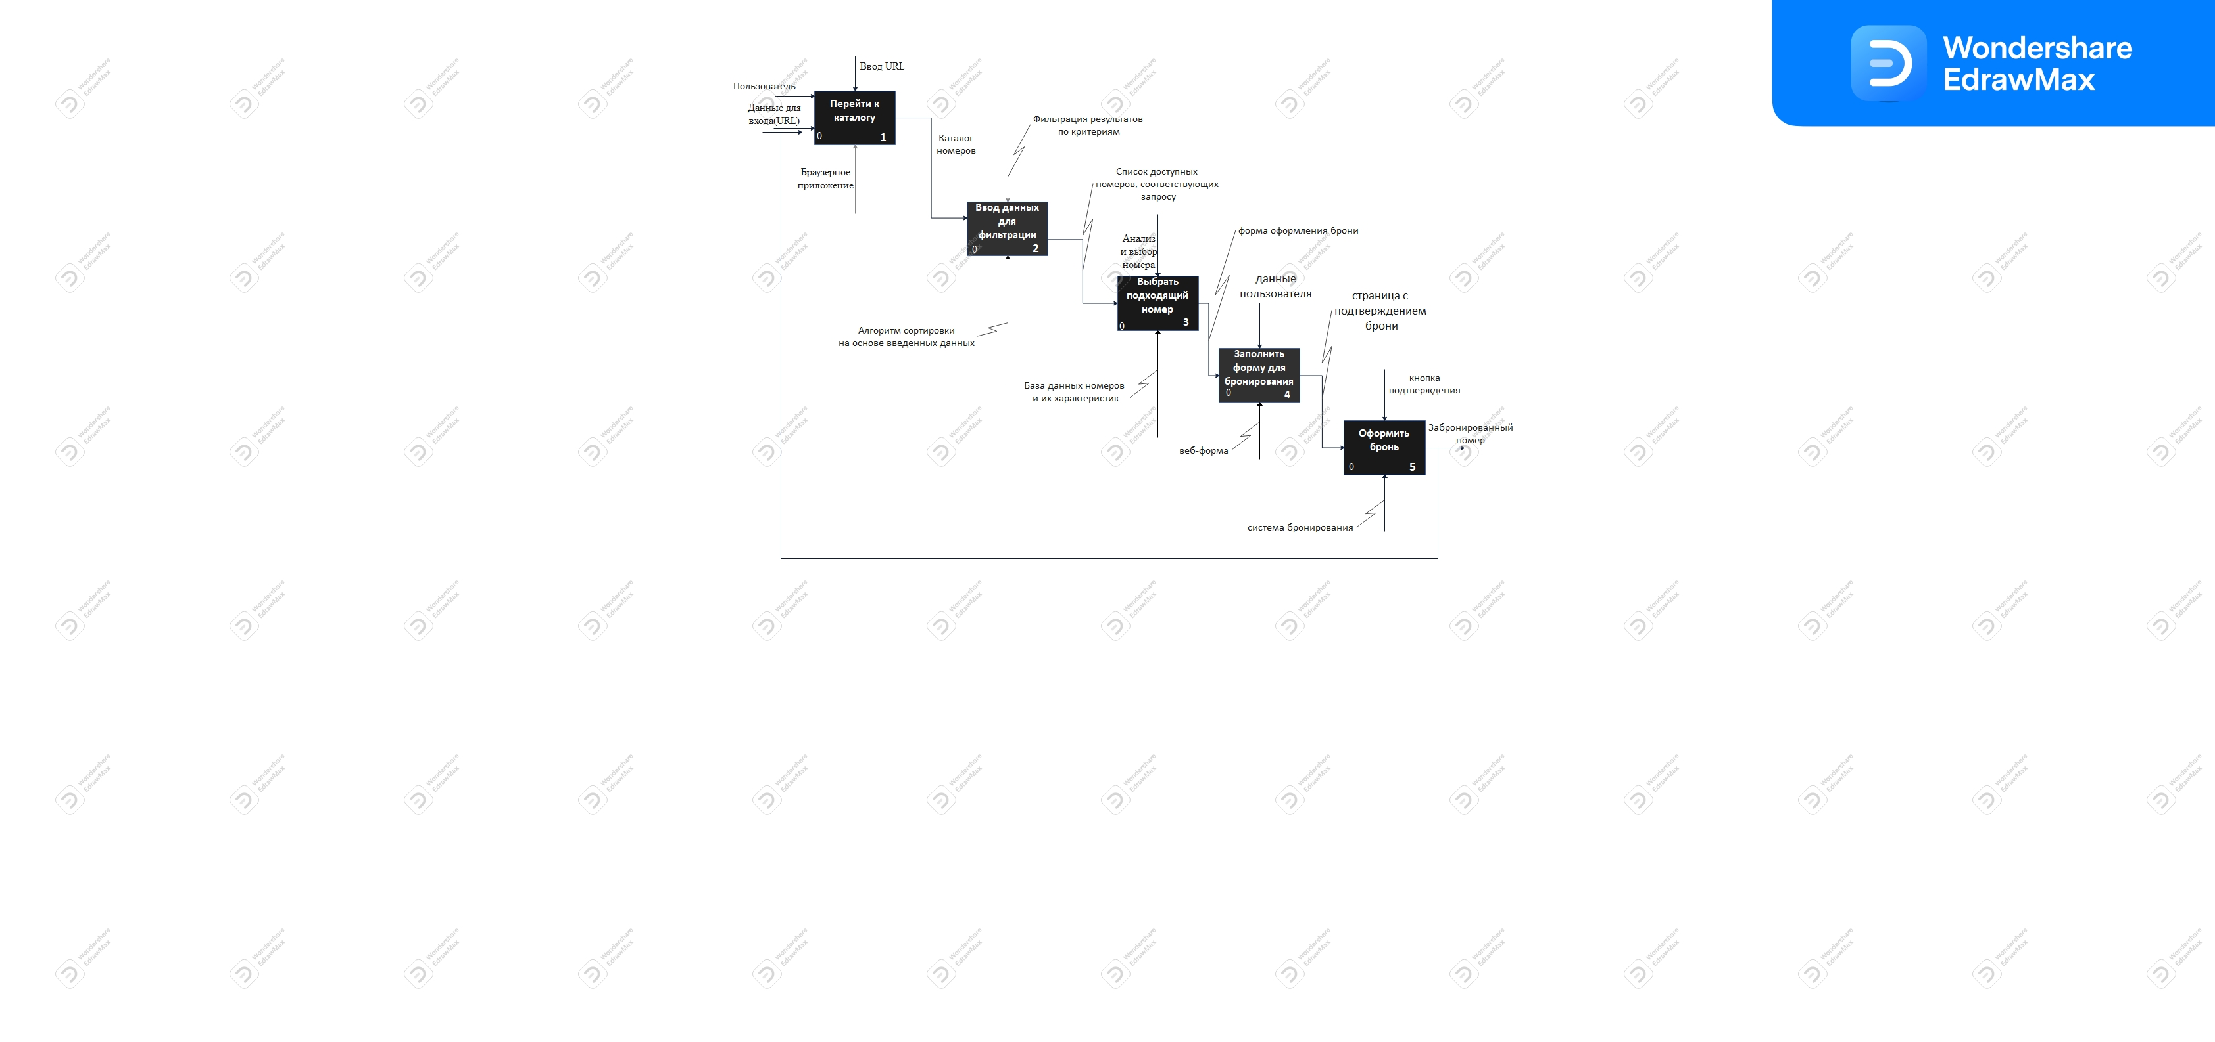

Рисунок 3.2 – Диаграмма первого уровня

На схеме наглядно видно, на каком этапе какие управляющие элементы и какие механизмы задействованы. Так, пользователь переходит к каталогу с помощью ввода URL, используя браузерное приложение, получает на выходе каталог, вводит данные для фильтрации по своим предпочтениям и получает список доступных номеров, соответствующих его предпочтениям с помощью встроенного алгоритма сортировки, выбирает подходящий номер, заполняет форму для бронирования, подтверждает бронь и получает забронированный выбранный номер на указанную дату.

На основе декомпозиционной модели была разработана модель IDEF3 для детализации работ. Методология IDEF3 позволяет декомпозировать работу многократно, т.е. работа может иметь множество дочерних работ. Это позволяет в одной модели описать альтернативные потоки. Получившаяся модель IDEF3 представлена на рисунке 3.8.

Первый функциональный блок представлен на рисунке 3.3 и описывает работу «Перейти к каталогу». Состоит из следующих работ: переход к сайту бронирования, ознакомление с пунктами меню на сайте, ознакомление с информацией о сервисе, переход к каталогу номеров. На выходе из блока получаем каталог номеров.

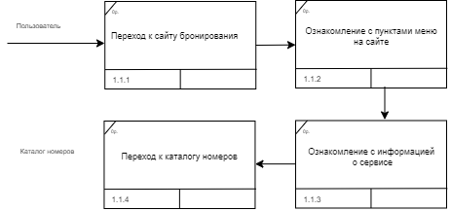

Рисунок 3.3 – первый функциональный блок модели IDEF3

Второй функциональный блок представлен на рисунке 3.4 и описывает работу «Ввод данных для фильтрации» и состоит из следующих работ: ввод желаемого города для бронирования номера, ввод начальной и конечной даты пребывания, количество гостей, ввод комфортного ценового диапазона, использование введенных данных для фильтрации доступных номеров в соответствии с предпочтениями пользователя. На выходе из блока получаем список доступных номеров, соответствующих запросу.

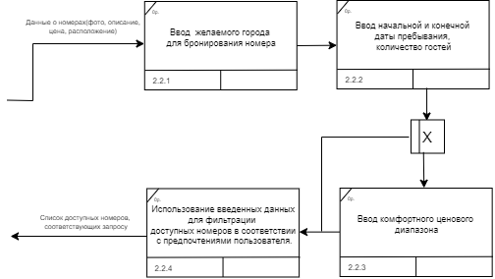

Рисунок 3.4 – второй функциональный блок модели IDEF3

Третий функциональный блок представлен на рисунке 3.5 и описывает работу «Выбрать подходящий номер» и состоит из следующих работ: анализ результатов поиска и фильтрации, выбор одного из номеров. После блока Анализ результатов поиска и фильтрации предусмотрено разветвление в случае, если пользователь остался не удовлетворён результатами фильтрации и хочет вернуться к каталогу. На выходе из блока получаем выбранный клиентом номер и форму для бронирования.

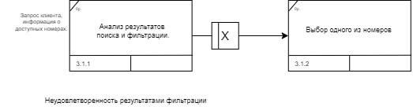

Рисунок 3.5 – третий функциональный блок модели IDEF3

Четвертый функциональный блок представлен на рисунке 3.6 и описывает работу «Заполнить форму для бронирования» и состоит из следующих работ: ввод информации о дате и времени, указание количества гостей, ввод паспортных данных, контактного номера телефона, адреса электронной почты, указание специальных требований, проверка и подтверждение введенной информации. После блока ввод паспортных данных предусмотрено разветвление в случае, если пользователь не желает указывать специальные требования и хочет сразу подтвердить введенную информацию. На выходе из блока получаем страницу с подтверждением брони.

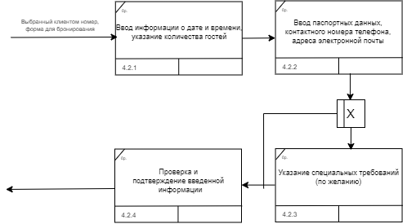

Рисунок 3.6 – четвертый функциональный блок модели IDEF3

Пятый функциональный блок представлен на рисунке 3.7 и описывает работу «Оформить бронь» и состоит из следующих работ: подтверждение бронирования, генерация уникального бронировочного номера, резервация выбранного номера на указанный промежуток времени, отправление уведомления клиенту с подтверждением бронирования и бронировочным номером. На выходе из блока получаем забронированный номер.

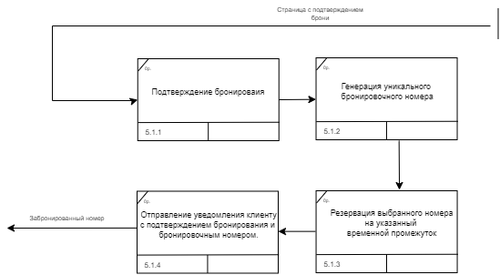

Рисунок 3.7 – четвертый функциональный блок модели IDEF3

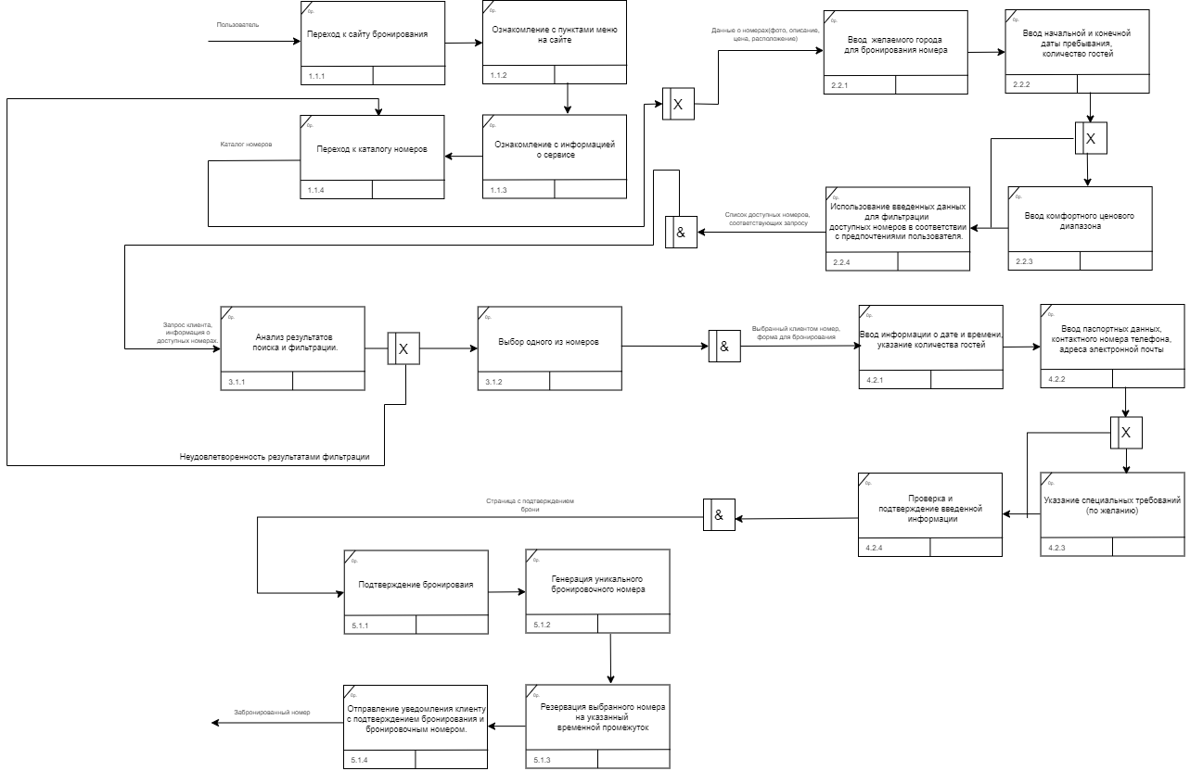

Рисунок 3.8 - диаграмма IDEF3